UNE SPIRALE TRES COMPLEXE

Commentaire : Etude d’une suite d’affixes dont les points forment une spirale.

On considère un repère orthonormé .
Pour tout entier naturel n, on note M_{n} le point d’affixe tel que : et .

1) Déterminer la forme exponentielle du nombre complexe .

2) Soit la suite () définie pour tout entier naturel n par : .
a) Démontrer que () est une suite géométrique dont on précisera le premier terme et la raison.
Indication : On pourra prouver que le rapport est une constante.
b) En déduire l’expression de en fonction de n.
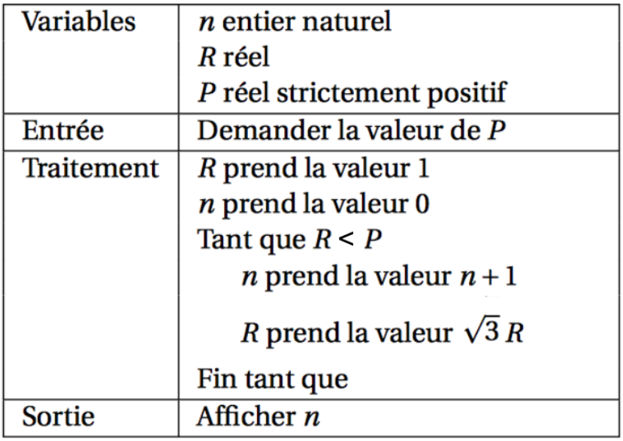
c) Que dire de la longueur OM_{n} lorsque n tend vers +∞ ?
Justifier.

3) On considère l’algorithme ci-contre :
a) Si P = 5, quelle est la valeur affichée en sortie ?
b) Même question pour P = 15.
c) Dans le contexte de la partie 2, que permet de faire
cet algorithme ?

4) Pour la suite, on admet que pour tout entier naturel n,
on a : .
a) Pour quelles valeurs de n, le point M_{n} appartient-il à l’axe des abscisses ? À l’axe des ordonnées ? Justifier.
b) Démontrer que le triangle OM_{n}M_{n+1} est isocèle en M_{n}.
c) Dans le repère orthonormé , placer les points M_{n} pour .
Prendre 0,5 cm pour une unité.
Relier dans l’ordre ces points pour obtenir la spirale.


Hors du cadre de la classe, aucune reproduction, même partielle, autres que celles prévues à l'article L 122-5 du code de la propriété intellectuelle, ne peut être faite de ce site sans l'autorisation expresse de l'auteur.
www.maths-et-tiques.fr/index.php/mentions-legales

